תמונה מס.1 00:59:12

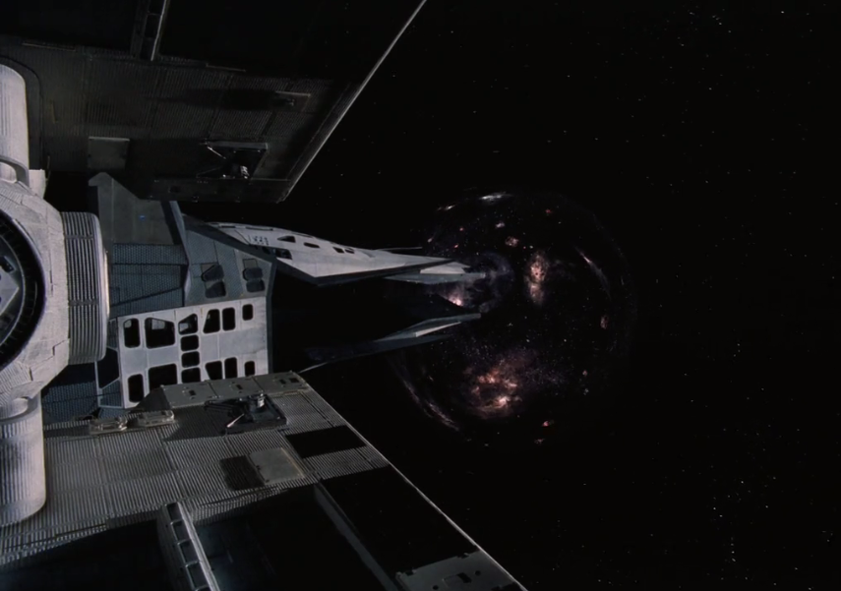

wormhole

תמונה מס. 2 (02:19:33)

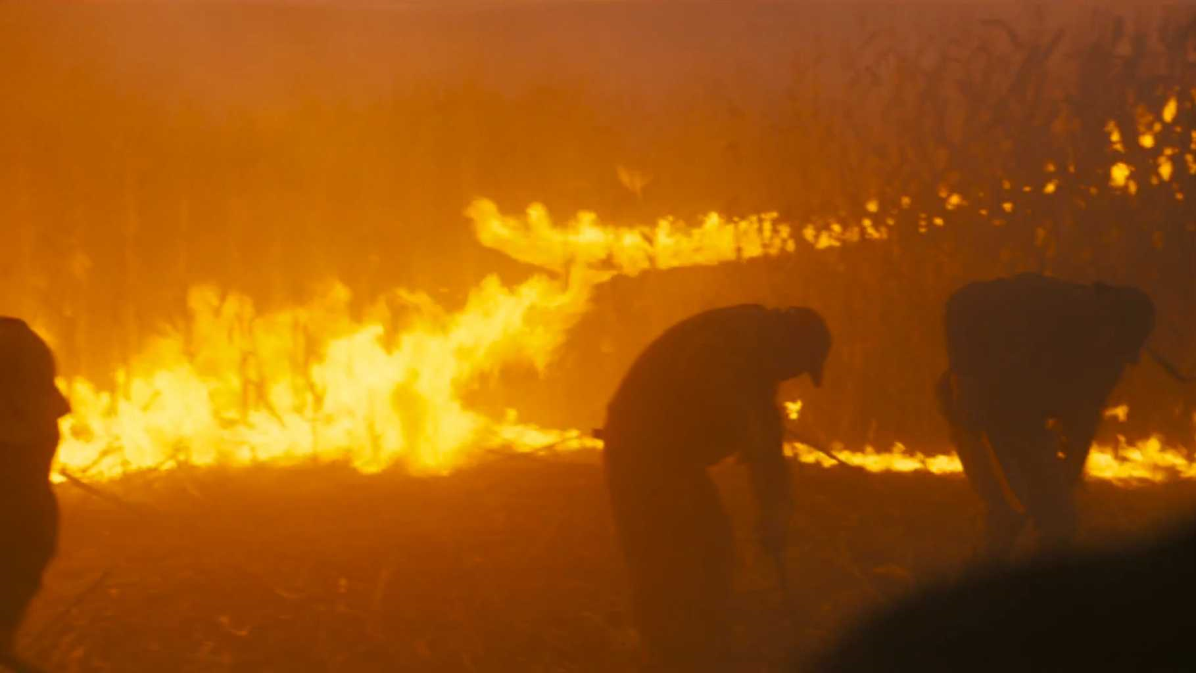

האנושות נמצאת בתוך אסון ההולך וגדל

(01:36:24)

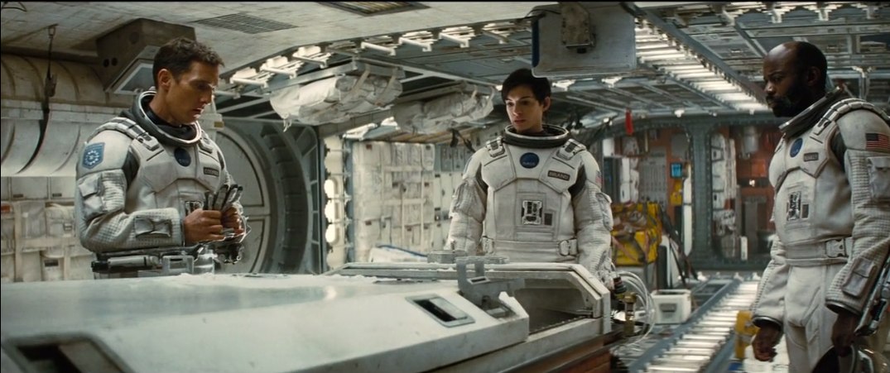

תמונה מס. 4 קופר בתוך ה- Tesseract (02:27:14)

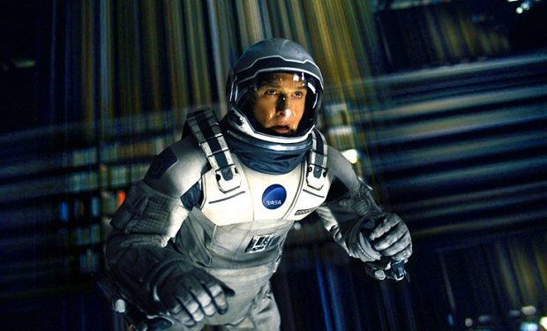

**תמונה מס. 5**  **האב קופר והבת מרף (00:06:18)**

